GAB Spor Bilag 2.6.3.11.1-1

**Vejledning til Sporskiftebyggekort**

*Kontrolmåling efter BN2-15-2 af færdigbygget sporskifte foretaget på byggebedding*

*26-04-2012*

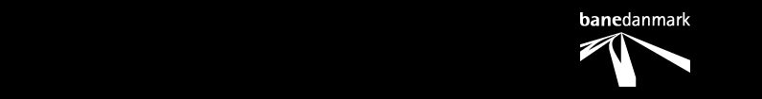

|  |  |  |  |
| --- | --- | --- | --- |
|  | | | |
| BAN-sh-logo | Vejledning til Sporskiftebyggekort  Version 2  26-04-2012 | Banedanmark  Teksnisk Drift, Spor  Amerika Plads 15  2100 København Ø  www.banedanmark.dk | Forfatter:RXVF/MHSR  Mail: rxvf@bane.dk  Telefon: 8234 0000  Telefon direkte: 8234 0000 |

Vejledning til Sporskiftebyggekort

Indhold Side

1 Indledning 4

2 Udfyldelse af sporskiftebyggekort 5

2.1 Forudsætninger for opmåling 5

2.1.1 Byggebeddingen 5

2.1.2 Renholdelse 7

2.1.3 Tungeruller 7

2.1.4 Tungeudslag 7

2.1.5 Måleværktøj 8

2.2 Anvendelse af sporskiftebyggekort 8

2.2.1 Proces for udfyldelse af sporskiftebyggekort 8

2.2.2 Sporskifte bygget på bedding i projekt af en entreprenør 8

2.2.3 Præfabrikerede sporskifte 9

3 Beskrivelse af skema 10

3.1 Sidehoved 10

3.2 Dato m.v. for opmålingerne 11

3.3 Kontrolmåling 11

3.3.1 Beskrivelse af særlige byggekontrolmål 11

3.3.2 Beskrivelse af almene kontrolmål 17

4 Bilag 1 19

# Indledning

I BN2-15 er der bl.a. beskrevet krav til byggetolerancer (montagekontrol) for et nyt sporskifte. Sporskiftebyggekortet bruges som kvalitetsdokumentation for byggetolerancerne ved bygning af nyt sporskifte, og udfyldes som et led i kvalitetssikringen, når der foretages en overdragelse af det færdigbyggede sporskifte mellem leverandør, entreprenør, bygherre.

Et sporskifte kan bygges på to måder:

* Bygget på bedding i projektet af en entreprenør.
* Præfabrikeret på fabrik af sporskifteleverandøren.

Denne vejledning beskriver udfyldningen af sporskiftebyggekortet. Vejledningen gælder for sporskiftebyggekort E, K, S og F, der repræsenterer sporskiftetyperne Enkeltsporskifter, Krydsningssporskifter, Sporskæring og Forsat sporskifter.

# Udfyldelse af sporskiftebyggekort

## Forudsætninger for opmåling

Inden opmåling af sporskiftet fortages, er det vigtigt at forudsætningerne er på plads, disse beskrives nedenunder.

### Byggebeddingen

#### Generelt

Byggebedding forstås som et sted hvor sporskiftet bygges, eller hvor det modtages præfabrikeret[1]. Beddingens plan defineres som det plan der danner sporskiftets ”fodaftryk”, dvs. omridset langs ydersiden af svellerne. Det er vigtigt at byggebeddingen er tilstrækkelig plan, for at opnå egnede vilkår for opmåling af sporgeometri. Dvs. både jævn, lige og uden for store vridninger.

Der findes tre slags byggebeddinger:

* Byggebedding på fast grundlag, som tilfældet ved et fabriksgulv, eller på et særlig afrettede plan ved en byggeplads.
* Byggebedding på et spor eller tilsvarende langsgående understøtning (strøer).
* Byggebedding på et afrettede skærvelag i sporet.

Note 1.2.1-1. Nedenstående tolerancer til byggebedding er en ændring af tolerancerne i BN2-15-2, afsnit 13.

##### Længeretningen

Byggebeddingen skal overholde en tolerance i længderetningen på + 15/- 15 mm ift. til en middellinje, og opdelt i længder på 15 m. Hver 15 m længde skal overlappe med mindst 5 m af den foregående, for at undgå for store knæk i planet. Der tillades en ujævnhed på max 2 mm/m. Se Figur 2.1.

##### Tværretningen

I tværretningen tillades en ujævnhed på max 2 mm/m. Se Figur 2.1.

Figur 2.1 Krav til sporskifte byggebeddings jævnhed

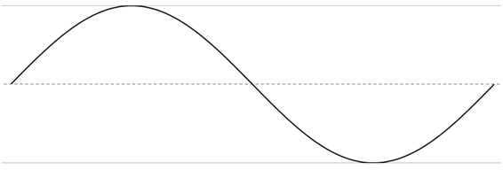

Middellinie

Maks +15 mm

Maks -15 mm

Maks 2 mm/m

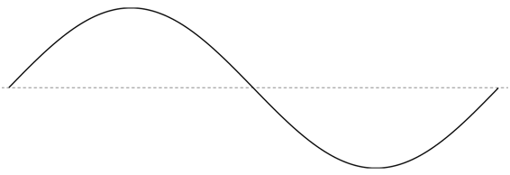

Maks 2 mm/m

**Længderetning pr 15 m**

**Tværretning pr 15 m**

Kontrollen registreres i skemaet under punkt 1 ved at angive enten ”Ja” eller ”Nej” til at ovenstående tolerance er overholdt. Angives ”Nej” skal det noteres hvorfor og hvor tolerancen ikke er overholdt. Eventuelle afvigelser forelægges Byggeledelsen.

#### Krav til byggebedding på fast grundlag

Der er ikke stillet yderligere krav, end de krav der er beskrevet i afsnit 2.1.1.1.

#### Krav til byggebedding på spor eller anden langsgående understøtning

Der er ikke stillet yderligere krav, end de krav der er beskrevet i afsnit 2.1.1.1. Dog skal svellerne understøttes mindst 0,75 m fra svelleenden, samt at der må maksimalt være 1,50 m mellem to naboliggende understøtninger, som det fremgår af nedenstående skitse i .

Figur 2.2 Byggebedding med understøtninger

Maks. 0,75 m

Maks. 1,50 m cm

Maks. 1,50 m cm

Maks. 0.75 m

#### Krav til byggebedding på afrettede skærve lag

Der er ikke stillet yderligere krav, end de krav der er beskrevet i afsnit 2.1.1.1.

Note 2.1 Byggebedding i sporet kan anvendes i tilfælde, hvor det på grund af plads forhold kan det blive nødvendigt at bygge sporskiftet på en plan skærve lag, det sted i sporet hvor sporskiftet skal bruges.

#### Præfabrikerede sporskifte

Modtages sporskiftet fra leverandøren på byggepladsen præfabrikeret, gælder de krav der er beskrevet for byggebedding også for modtagerpladsen.

### Renholdelse

For at sikre de bedste vilkår for målingerne er det vigtigt at følgende ting overholdes ved opmålingen:

* Glidestole skal være renset for snavs som f.eks. ballaststøv.
* Mellemrummet mellem tunge og sideskinne skal være fri for skærver.

### Tungeruller

Tungeruller skal være monteret når der fortages en kontrol af i, i1, p, p1, y, og y1 målene, da tungerne ellers risikere at hænge ved opmåling og kan give upræcise resultater. Er det ikke muligt at montere tungeruller, skal glidestolene smøres, så der er mindst mulig friktion for tungen.

Ved de øvrige målinger i tungepartiet skal tungerullerne være afmonteret, da tungeruller netop løfter op i tungen, og herved kan give afvigelser i nogle mål.

### Tungeudslag

#### På byggebedding

Der er ikke krav om, og sjældent mulighed for, at sporskiftedrevet og stænger er monteret i forbindelse med opmåling af sporskiftet på byggebedding. Ved opmåling af i, i1, p, p1, y, og y1 målene etableres tungeudslaget ved at der trækkes ud i tungerne manuelt svarende til tungeudslaget.

#### Ilagt sporet

Sporskiftet kan være monteret med trækstænger og drev, og opmåles under de vilkår. Hvis ikke det er tilfældet, opmåles som beskrevet i afsnit 2.1.4.3 nedenunder.

#### Tungevandringen

Tungevandringen afhænger af antallet af drev, som det fremgår af Tabel 2.1. Tungevandringen måles ved 3. hul i tungefoden set fra tungespidsen.

Tabel 2.1 Tungevandringen ved drev set ved 3. hul i tungefoden set fra tungespidsen[2].

|  |  |  |  |  |
| --- | --- | --- | --- | --- |
| **Tungevandring ved:** | **Sporskifte**  **m. 1 drev** | **Sporskifte**  **m. 2 drev** | **Sporskifte**  **m. 3 drev** | **Krydsnings-sporskifte** |
| 1. drev | 160 mm | 143 mm | 143 mm | 160 mm |
| 2. drev | Ikke relevant | 90 mm | 143 mm | Ikke relevant |
| 3. drev | Ikke relevant | Ikke relevant | 90 mm | Ikke relevant |

#### Kraft fra drev

Kraften fra sporskiftedrevet er på 350kg ±50kg. Tungerne skal ved opmålingen omstilles manuelt uden et drev, og fastholdes til sideskinnen ved brug af en skruetvinge.

### Måleværktøj

#### Spormål

Alle målene der skal måles med et spormål skal udføres med et spormål som beskrevet i Teknisk Meddelelse nr. 4 (dateret 26.11.2002).

#### Måling af længder

Når længder måles skal der bruges et målebånd.

Hvis der bruges et strækbart målebånd, bør længden ikke overstige 15 meter ad gangen, for at sikre en tilstrækkelig nøjagtighed.

Ved måling af akkumulerede svelleafstande foretages derfor en nulstilling per minimum 15 m af de på blad-tegningen angivne totale akkumulerede svelleafstande.

## Anvendelse af sporskiftebyggekort

### Proces for udfyldelse af sporskiftebyggekort

I Bilag 1 vises en procesdiagram for udfyldelse af sporskiftebyggekortet både for sporskifter der leveres i dele, og for sporskifter der leveres præfabrikeret. Diagrammet fortæller også hvad der skal gøres, hvis det ikke er muligt at overholde byggetolerancerne. Alle sporskiftebyggekort skal overdrages til byggeledelsen i henhold til projektets Tilsynskontrolplan. De udfyldte sporskiftebyggekort skal gemmes sammen med anlægsdokumentation.

### Sporskifte bygget på bedding i projekt af en entreprenør

Sporskiftebyggekortet skal udfyldes mindst to gange inden sporskiftet ibrugtages til drift.

* Ved kontrol af færdigbygget sporskifte, fortaget på byggebedding. Dette gøres for at kontrollere at sporskiftet opfylder de nødvendige byggetolerancer og for at sikre at sporskiftet er bygget efter normaltegningen.
* Ved kontrol af sporskifte ilagt spor. Dette gøres for at kontrollere at der ikke er sket noget med sporskiftet under transporten fra byggebeddingen til ilægningsstedet, eller mens der har været arbejdskørsel i sporskiftet.

Derfor er sporskiftebyggekortet delt op i to koloner, en for målinger fortaget på byggebeddingen, ”bygge”, og en for sporskiftet når det er ilagt sporet, ”ilagt”. Der foretages færre målinger når sporskiftet er ilagt sporet end på byggebedding, og enkelte felter er derfor overkrydset. Det kan anbefales at begge sæt kontrolmålinger, på byggebedding og ilagt sporet, udfyldes i samme skema, således at det muligt at sammenligne begge målinger.

### Præfabrikerede sporskifte

Ved præfabrikerede sporskifter skal der fortages tre målinger:

1. Ved kontrol af færdigbygget sporskifte på frabrikken, inden det transporteres ud til projektet, dette gøres i sporskiftebyggekort skemaet under kolonnen ”bygge”. Dette udfyldte sporskiftebyggekort skema leveres til byggeledelsen ved overdragelse af sporskiftet til projektet.
2. Efter at det færdigbygget sporskifte er blevet transporteret ud til modtagerpladsen skal der fortages en ny opmåling af sporskiftet svarende til bygge opmåling for at sikre at der ikke er sket noget med sporskiftet mens den er blevet transporteret til modtagerpladsen, dette skrives ind i et nyt sporskiftebyggekortskema under kolonnen ”bygge”.
3. Efter sporskiftet er ilagt sporet fortages den sidste sporskiftebyggekort opmåling Disse opmålinger skrives i skemaet under kolonnen ”ilagt” eventuelt i samme skema som målingerne under punkt 2.

# Beskrivelse af skema

Dette afsnit vil beskrive hvordan sporskiftekortet er opbygget og hvordan det skal fortolkes.

## Sidehoved

I sidehovedet af sporskiftebyggekortet beskrives de overordnende egenskaber af sporskiftet, disse vil blive beskrevet i detaljer i .

Tabel . Beskrivelse af sidehoved på sporskiftekort

|  |  |
| --- | --- |
| Felt | Beskrivelse |
| **Blad nr.** | Tegnings nr. på normaltegningen. Er tegningen en almindelige sporskiftekonstruktion efter en Bladtegning, påføres dette her, er sporskiftet efter en særlig 10-tals eller anlægstegning påføres dette i stedet. |
| **Skinnetype** | Skinnetypen sporskiftet er bygget af, f.eks. UIC60, DSB45, osv.. |
| **Radius** | Radius af sporskiftet, i henhold til normaltegning. |
| **Krydsningsforhold** | Krydsningsforholdet af sporskiftet, i henhold til normaltegning. For særlige krydsningssporskifter, kan der være to forskellige hældningsforhold (e.g. 1:7,5/1:9) er dette tilfældet, skal dette noteres i skemaet. |
| **Svelletype** | Der noteres hvilken svelletype der er brugt, f.eks. azobé, egetræ, SP90 betonsveller, osv.. |
| **Krumning** | Her kan anføres om sporskiftet er ret, I-krummet (med) eller U-krummet (mod). |
| **Afvigende** | Det noteres om sporskiftet afviger til højre eller venstre. Fremgår ikke af sporskiftebyggekortet for krydsningssporskifter eller sporskæringer. For fortsatte sporskifter angives H+V hvis første gren vender til højre og den efterfølgende vender til venstre, og ligeledes V+H angives hvis første gren vender til venstre og den efterfølgende vender til højre. |
| **Helt eller halvt** | Fremgår kun af sporskiftebyggekortet for krydsningssporskifter, her angives om krydsningssporskiftet er helt eller halvt. Er krydsningssporskiftet halvt angives ligeledes om det afviger til højre eller venstre set i retning af stigende kilometrering. |
| **Betjening** | Her skal anføres enten centralbetjent, centralt aflåst, eller øvrige. |
| **Station** | Det noteres hvilken station sporskiftet bygges til. |
| **Sporskifte nr.** | Det noteres hvilket sporskifte nr. det nybyggede sporskifte skal have. For krydsningssporskifter som har to sporskiftenumre noteres begge sporskiftenumre, således at det er muligt at se hvilken retning at sporskiftet er vendt, eksempelvis K1/K4: 313a og K2/K3: 313b. For krydsninger noteres hvilken sporskifter forbinder krydsningen, eksempelvis K1:19a, K2:17b, K2:17a, K2:19b. For forsat sporskifter regnes sporskifte numrene således at først sporskifte nummer angiver den første afvigende gren, og den anden den anden afvigende gren, set fra forenden af sporskiftet. |
| **Km** | Det noteres i hvilken km det nye sporskifte skal placeres, værdien svarer til sporskiftets teoretiske krydsning. |
| **Byggebedding** | Navn og adresse på byggebedding hvor sporskiftet bygges. Bygges sporskiftet i sporet angives dette. Er sporskiftet modtaget præfabrikeret skrives dette, og placeringen af aflæsningspladsen. Der kan evt. angives et GPS koordinat. |
| **Fabriks Id** | For at kunne identificere sporskiftet, mens det er placeret på byggebedding, noteres de enkelte elementers fabriks id. De elementer hvis frabriks Id skal noteres er angivet i de enkelte sporskiftebyggekort. |

Når der fortages en opmåling af en krydsningssporskifter og krydsninger, er vigtigt at notere sig hvilken retning at sporskiftet vender i forhold til kilometreringen, da man meget nemt kan komme til at notere målingerne forkert i skemaet (i.e. man spejler målingerne forkert). Er man i tvivl hvilet retning at krydsningssporskiftet vender i forhold til kilometreringen, kan hjælp hentes ved at kigge i anlægsdokumentation.

## Dato m.v. for opmålingerne

Under sidehovedet er det muligt at påføre oplysninger om hvem der har fortaget sporskifte opmålingen, samt hvem der har fortaget en godkendelse af opmålingen. Der er to tabeller, den første tabel udfyldes når der fortages bygge opmålingen, og den anden udfyldes når sporskiftet er ilagt sporet, åbenbart inden sporskiftet tages i drift. En forklaring på de forskellige felter kan ses i Tabel 3.2 og Tabel 3.3.

Tabel 3.2 Rækker i sidefoden

|  |  |
| --- | --- |
| Felt | Beskrivelse |
| **Dato/Tid for opmåling** | Her udfyldes datoen og tidspunktet når kontrolmåling er udført |
| **Uarbejdet af** | Udfyldes af den person, der har fortaget sporskifte opmålingen. |
| **Godkendt af** | Udfyldes af den person, der er ansvarlig for kvalitetsprocessen. |

Tabel 3.3 Koloner i sidefoden

|  |  |
| --- | --- |
| Felt | **Beskrivelse** |
| **Navn** | Her udfyldes navnet og underskrift på den person, der har fortaget opmålingen/godkendelsen |
| **Firma** | Her udfyldes navnet på det firma, hvor personen kommer fra |
| **Dato** | Dato for opmålingen/godkendelsen |

## Kontrolmåling

Kontrolmålinger registreres i sporskiftebyggekortet, som er opdelt i to dele. Den første del af sporskiftebyggekortet beskæftiger sig med særlige byggekontrol målinger. Den anden del af sporskiftebyggekortet er til registrering af de almene kontrolmålinger, i henhold til byggetolerancerne.

### Beskrivelse af særlige byggekontrolmål

De særlige byggekontrolmålinger er ekstra kontrol målinger der fortages mens sporskiftet bliver bygget. Der er i alt 11 forskellige særlige byggekontrolmålinger som skal registreres i skemaet, dog skal ikke alle målinger fortages for all sporskifte typer, de nødvendige opmålinger for hver sporskiftetype fremgår af de forskellige sporskiftebyggekort.

I Tabel 3.4 beskrives de særlige byggekontrolmålinger, for de fleste af disse mål skal den maksimale afvigelse noteres i skemaet. Overstiges tolerancen er det nødvendigt at notere i skemaet hvor denne afvigelse finder sted.

Tabel . Beskrivelse af særlige byggekontrolmål

|  |  |  |
| --- | --- | --- |
| **Nr.** | **Beskrivelse** | **Måle værktøj** |
| **2** | **Afstand tungestød til teoretisk hjertespids iht. konstruktionstegning.**  Den nominelle værdi bestemmes ud fra konstruktionstegningen (blad nr.). Målingen foretages fra tungestød vinkelret til teoretisk hjertespids. Denne kontrolmåling fortages kun efter at sporskiftet er bygget. | Målebånd |
| **3** | **Vinkelrethed ved tungestød.**  De to tungestøds indbyrdes vinkelrethed bestemmes. Denne kontrolmåling fortages kun efter at sporskiftet er bygget. Se nærmer beskrivelse i afsnit . | Stor vinkelmåler |
| **4** | **Tilslutning tungespids til sideskinne.**  Tilslutningen mellem tungespids og sideskinne kontrolleres for begge tunger i sporskiftet. Den maksimale afvigelse fra den nominelle værdi noteres i skemaet.  Her er h og v henholdsvis højre og venstre skinne set fra sporskiftets forende mod sporskiftets bagende. Målet udføres når tungen er tilsluttet sideskinnen med en kraft svarende kraften fra sporskiftedrevet. | Søgeblad |
| **5** | **Tilslutning over anlægsfladen mellem sideskinne og tunge.**  Hele anlægsfladen mellem sideskinne og tunge kontrolleres. Den maksimale afvigelse fra den nominelle værdi noteres i skemaet. Overstiges tolerancen noteres dette skemaet, samt placeringen hvor afvigelsen finder sted ved at angive afstanden fra tungespidsen hvor afvigelsen finder sted.  Her er h og v henholdsvis højre og venstre skinne set fra sporskiftets forende mod sporskiftets bagende. Målet udføres når tungen er tilsluttet sideskinnen med en kraft tilsvarende kraften fra sporskiftedrevet. | Søgeblad |
| **6** | **Tilslutning tungestøtter, maksimal åbning.**  Tilslutningen til tungestøtterne kontrolleres. Den maksimale afvigelse fra den nominelle værdi noteres i skemaet. Tungestøtter der ikke overholder tolerancen noteres med nummerangivelse startende fra tungespids.    Her er h og v henholdsvis højre og venstre skinne set fra sporskiftets forende mod sporskiftets bagende. Målet udføres når tungen er tilsluttet sideskinnen med en kraft tilsvarende kraften fra sporskiftedrevet. | Søgeblad |
| **7** | **Tilslutning glidestole**  Tilslutningen mellem tungen og glidestole kontrolleres. Den maksimale afvigelse fra den nominelle værdi noteres i skemaet. Glidestole der ikke overholder tolerancen noteres med nummerangivelse startende fra tungespids.  Her er h og v henholdsvis højre og venstre skinne set fra sporskiftets forende mod sporskiftets bagende. Målet udføres når tungen er tilsluttet sideskinnen med en kraft tilsvarende kraften fra sporskiftedrevet. | Søgeblad |

I Tabel 3.5 beskrives flere særlige byggekontrolmålinger, for disse målinger angives i skemaet om tolerancen er overholdt, ved enten at angive ”Ja” eller ”Nej”. Angives ”Nej” til at tolerancen er overholdt, er det nødvendigt at notere i skemaet hvor denne afvigelse finder sted.

Tabel 3.5 Beskrivelse af særlige byggekontrolmål

|  |  |  |
| --- | --- | --- |
| **Nr.** | **Beskrivelse** | **Måle værktøj** |
| **1** | **Længeretningen**  **Byggebeddingen skal overholde en tolerance i længderetningen på + 15/- 15 mm ift. til en middellinje, og opdelt i længder på 15 m. Hver 15 m længde skal overlappe med mindst 5 m af den foregående, for at undgå for store knæk i planet. Der tillades en ujævnhed på max 2 mm/m.**  **Tværretningen**  **I tværretningen tillades en ujævnhed på max 2 mm/m.**  Kontrollen registreres ved at angive ”Ja” eller ”Nej” til at tolerancen er overholdt. Er det ikke muligt at overholde tolerancen kontaktes Byggeledelsen. | Præcisions-nivellering. |
| **8** | **Svelleafstande, betonsveller**  Ud fra oversigtstegningen kontrolleres alle beton svelleafstandene, evt. afvigelser noteres, se afsnit 3.3.1.1. Stemmer de indbyrdes svelleafstande og akkumulerede svelleafstande med de i Tabel 3.6 angive tolerancer sættes et kryds uden for ”Ja” og hvis ikke sættes et kryds uden for ”Nej” med angivelse hvor stor afvigelsen er, samt hvor afvigelsen finder sted ved at angive relevante svellenumre. Svellenummer og nominelle mål hentes fra oversigtstegningen. Til kontrollen kan benyttes ”Bilag til sporskiftebyggekort”, som er et hjælpeskema til kontrol af bl.a. svelleafstande, som ikke nødvendigvis skal medbringes som en del af dokumentationen. Denne kontrolmåling fortages kun efter at sporskiftet er bygget. | Målebånd |
| **9** | **Svelleafstande, træsveller**  Ud fra oversigtstegningen kontrolleres alle træ svelleafstandene, evt. afvigelser noteres, se afsnit 3.3.1.1. Stemmer de indbyrdes svelleafstande med de i Tabel 3.7 angive tolerancer sættes et kryds uden for ”Ja” og hvis ikke sættes et kryds uden for ”Nej” med angivelse hvor stor afvigelsen er, samt hvor afvigelsen finder sted ved at angive relevante svellenumre. Svellenummer og nominelle mål hentes fra oversigtstegningen. Til kontrollen kan benyttes ”Bilag til sporskiftebyggekort”, som er et hjælpeskema til kontrol af bl.a. svelleafstande, som ikke nødvendigvis skal medbringes som en del af dokumentationen. Denne kontrolmåling fortages kun efter at sporskiftet er bygget. | Målebånd |
| **10** | **Ordinater, afstande vinkelret fra kørekant sideskinne til kørekant tunge/mellemskinne.**  Målene udføres i henhold til normaltegningen, og måles 14 mm under SO, for en nærmer beskrivelse se afsnit 3.3.1.4. Stemmer de målte afstande med normaltegningen sættes et kryds uden for ”Ja”, stemmer afstandene ikke sættes et kryds uden for ”Nej”, afstande der ikke overholder de angivne tolerancer noteres med nummerangivelse startende fra tungespids, samt størrelse af afstanden. Denne kontrolmåling fortages kun efter at sporskiftet er bygget. | Speciel skydelære / kontrol-skabeloner |
| **11** | **Sporvidder, kontrol af sporvidder i henhold til normaltegninger.**  Sporvidden måles kontinuert gennem hele sporskiftets længde for alle grene, sporvidden sammenlignes med tegningsdokumentation, se afsnit 3.3.1.5 for en nærmer beskrivelse. Passer de opmålte sporvidder med normaltegningen sættes et kryds uden for ”Ja” og vis der opdages afvigelser i sporvidden, i henhold til tegningsdokumentationen sættes et kryds uden for ”Nej” med angivelse hvor afvigelsen finder sted, samt størrelsen af afvigelsen. | Spormål |

#### Vinkelrethed ved stød

For at bestemme tungestøds indbyrdes vinkelrethed er det nødvendigt at bruge en stor vinkelmåler.

Note 2.3.1.2-1

Tolerancen for vinkelrethed er mindre end skinnernes længdetolerance. Der tillades derfor en tolerance på stødspillerum på 6 mm +0/-6 mm. Ved isolerklæbestød skal afstanden være 6 mm. Ved svejsning skæres mellemrummet større, så det passer til svejsningen.

##### Krydsningssporskifte

Figur 3.1 Kontrol af vinkelrethed ved krydsningssporskifte

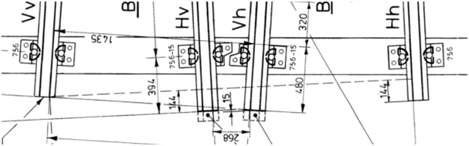

Vinkelrethed måles ved kørekant

Som det fremgår eksemplet ovenstående så er det nødvendigt at parallelforskyde vinkelmåleren 144 mm når krydsningssporskiftet opmåles. For at se hvor meget vinkelmåleren skal parallel forskydes, henvises der til Bladtegningen for det pågældende sporskifte. Fremgår der ikke noget mål af tegningen er det ikke nødvendigt at parallelforskyde vinkelmåleren.

#### Svellenummerering

Svellenummerering starter ved tungestød, og starter med 1 og er fortløbende for enkelte sporskifter og forsat sporskifter. For krydsningssporskifter og sporskæringer, starter nummereringen ved den midterste svelle i sporskiftet, hvilke benævnes svelle 0, svellenummerering er herefter fortløbende som det fremgår af Figur 3.2, derfor skal man være opmærksom på kilometer retningen ved opmåling af svelleafstande.

Figur 3.2 Svellenummerering og svelleafstande

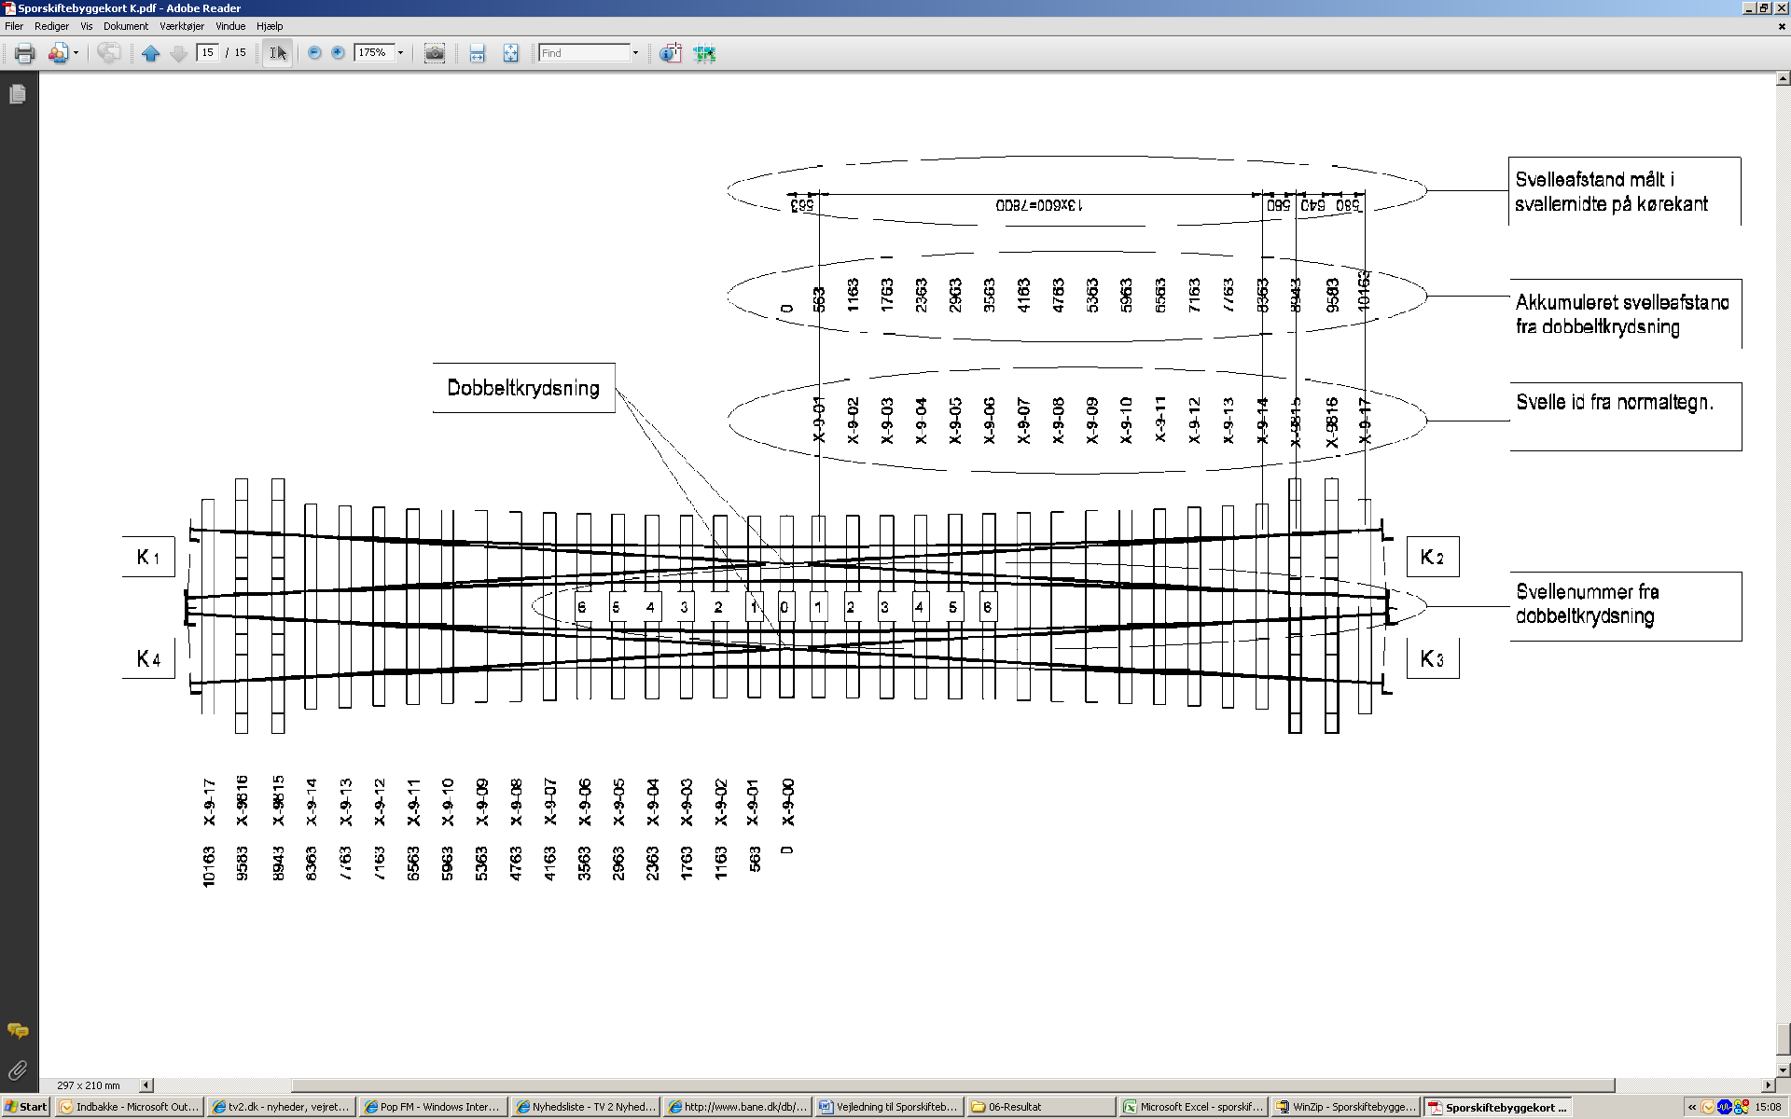

#### Svelleafstand

Svelleafstandene fremgår af tegningsdokumentationen (oversigtstegningen), hvor den er angivet fra kørekanten på skinnen og mellem svellemidter. I praksis er det svært at måle langs kørekanten. Det tillades, at der måles langs udvendig skinnefod, og fra kant af svelle til kant af svelle, enten forkant-forkant, eller bagkant-bagkant.

De nominelle svelleafstande og akkumulerede svelleafstande fra normaltegningen, kontrolleres med de i Tabel 3.6 angivne byggetolerancer for betonsveller eller de i Tabel 3.7 angivne byggetolerancer for træsveller.

Tabel 3.6 Byggetolerancer for betonsveller

|  |  |  |
| --- | --- | --- |
|  | **Tolerance pr svelle** | **Akkumulerede afstand** |
| **Stamspor** | +3/-3 mm | +5/-5 mm |
| **Vigespor** | +3/-3 mm | +5/-5 mm |

Tabel 3.7 Byggetolerancer for træsveller

|  |  |
| --- | --- |
|  | **Tolerance pr svelle** |
| **Stamspor** | +10/-10 mm |
| **Vigespor** | +10/-10 mm |

Opmåling af svelleafstande og de akkumulerede svelleafstande i henhold til normaltegningen kan ses i nedenstående Figur 3.3. Bemærk, at det ikke er nødvendigt kontrollere den akkumulerede svelleafstand for træ sveller.

Figur 3.3 Opmåling af svelleafstande og akkumulerede svelleafstande

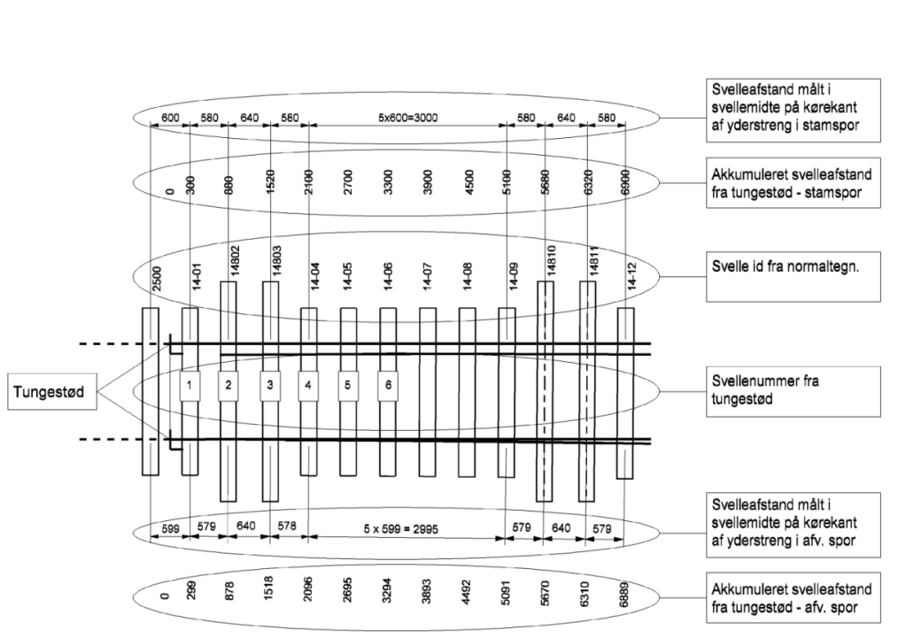

Ved måling af svelleafstande kan der benyttes et målebånd. Det skal dog bemærkes at der kan opstå nogle unøjagtigheder ved at måle over længere afstande, da målebåndet kan trække sig. Derfor tillades det at der måles akkumulerede svelleafstande per 15 meter af gangen. Ligeledes tillades det, at svelleafstanden måles kant-kant af svellen langs den ydre skinnefod, frem for langs kørekanten og center-center svelle. Dette af praktiske hensyn. 0-punkt korrektionen i forhold til oversigts blad-tegningen foretages på stedet.

Er evt. afvigelser af de målte svelleafstande større end de tilladte i henhold byggetolerancerne skal dette noteres. Dette skal noteres med angivelse mellem hvilken svellenumre at svelleafstanden ikke passer samt størrelsen af afvigelsen.

Da der er igen af kørekanterne på krydsningssporskifterne er vinkelrette på svellerne er det nødvendig at fortage en opmåling på en anden måde. Målingen kan fortages ved at spænd en snor op mellem de to stød (ud fra et fast ens punkt ved begge ender), som vist på principtegningen med rødt (Figur 3.4) nedenunder. Svelleafstanden kan måles ud fra snoren med en vinkelmåler (ved at holde den ene side op mod snoren og den anden side hen mod svellen).

Figur 3.4 Opmåling af svelleafstande i krydsningssporskifte

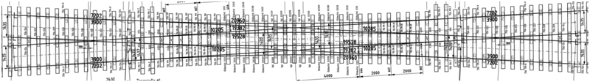

#### Ordinater, afstande vinkelret fra kørekant

Det er nødvendigt at fortage en opmåling af ordinater, afstande vinkelret fra kørekant sideskinne til kørekant tunge/mellemskinne. De nominelle mål fremgår af Bladtegningerne, og måles 14 mm under SO, eksempelvis som vist nedenunder figur.

Figur 3.5 Opmåling af ordinater, afstande vinkelret fra kørekant sideskinne til kørekant tunge/mellemskinne

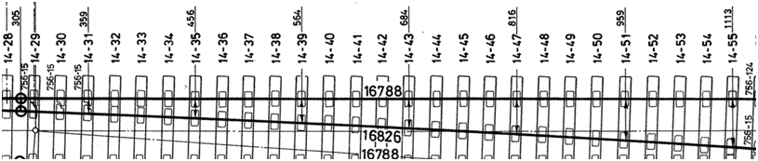

#### Sporvidde

Sporvidden måles kontinuert gennem hele sporskiftets længde for alle grene, sporvidden sammenlignes med tegningsdokumentation. Oversigtsplanen for sporskiftet indeholder et sporskiftediagram, der oplyser sporvidden i gennem hele sporskiftet, se eksempel i nedenstående figur. Sporvidden måles kontinuert igennem hele sporskiftets længde som sammenlignes med de angivne sporvidder i sporskiftediagrammet. Afvigelser i sporvidden, i henhold til tegningsdokumentationen noteres, ved at angive stedet afvigelsen finder sted, samt størrelsen af afvigelsen.

Figur 3.6 Eksempel af sporskiftediagram

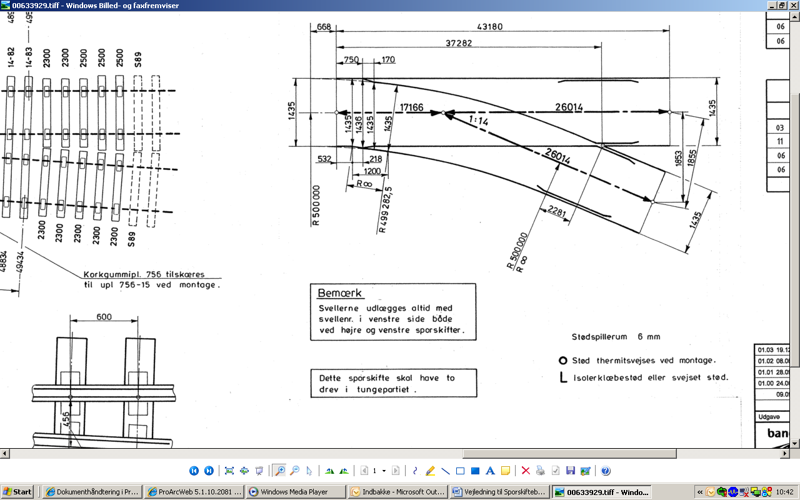

### Beskrivelse af almene kontrolmål

Nedenstående beskrives de almene kontrolmålinger der skal fortages, målene er forklaret i Banedanmarks Banenormer BN1-14 og BN1-15. De nominelle byggetolerancer for de enkelte sporskifter kan ses i BN2-15. Alle målene som beskrevet nedenunder fortages med et spormål. Tabel 3.8 viser kontrolmål der gældende for alle typer sporskifter, og sporskæringer. Ekstra kontrolmål der fortages for sporskæringer og krydsninger kan ses i Tabel 3.9. Ekstra kontrolmål der fortages for forsat sporskifter kan ses i Tabel 3.10. Alle almene kontrolmål skal opmåles efter sporskiftet er bygget og efter sporskiftet er ilagt sporet.

Tabel . Kontrolmål gældende for alle typer sporskifter.

|  |  |
| --- | --- |
| Kontrolmål | Beskrivelse |
| **a** | Måles umiddelbart før tungespids. |
| **i og i1** | Måles hvor flangevidden er mindst. |
| **p og p1** | Måles hvor afstanden er størst (fra bagkant af fraliggende tunge til kørekant af tilliggende). |
| **y og y1** | Måles midt i tungeparti (midt mellem tungestød og stød op til mellemparti). |
| **b og b1** | Måles ved tungens første faste befæstelse. |
| **c og c1** | Enkeltsporskifter: Måles i mellempartiets midte (midt mellem stød).  Krydsningssporskifter: c1 måles midt i dobbeltkrydsningen.  Sporskæring: Måles midt mellem dobbeltkrydsning og enkeltkrydsning.  Forsat sporskifte: Måles midt mellem stød og stød før særlig krydsning B. |
| **d og d1** | Sporvidden måles 200 mm bag den faktiske hjertespids. |
| **(e)1 og (e1)1** | Afstanden fra tvangskinnens ledekant til kørekanten på hjertespidsen målt før hjertespidsens tilspidsning.  1: Målene (e) og (e1) er anført i parentes idet der for flere sporskiftetyper gælder at hjertespidsens tilspidsning begynder mere end 50 mm fra hjertespidsen. Ved bygning af sporskifter skal ledemålet måles på hjertespidsens kørekant før hjertespidsens tilspidsning. |
| **h og h1** | Sporrillens bredde i tvangsskinnen. |

Tabel . Ekstra kontrolmål for krydsningssporskifter og krydsninger

|  |  |
| --- | --- |
| Kontrolmål | Beskrivelse |
| **k og k1** | Sporvidden i dobbeltkrydsningen målt 200 mm fra hjertespidsen (stamspor og afvigende spor). |
| **r og r1** | Sporrillens bredde ved tvangskinnen. Målene r + r1 er sporrillevidde ved tvangsskinne, målt 50mm bag faktiske hjertespids. |

Tabel . Ekstra kontrolmål for forsat sporskifter

|  |  |
| --- | --- |
| Kontrolmål | Beskrivelse |
| **d2** | Sporvidden målt 200 mm bag den faktiske hjertespids af den særlige krydsning B. |
| **(e2)1** | Afstanden fra tvangsskinnens ledekant til kørekanten på hjertespidsen af den særlige krydsning B.  1: Målet (e2) er anført i parentes idet der for flere sporskiftetyper gælder at hjertespidsens tilspidsning begynder mere end 50 mm fra hjertespidsen. Ved bygning af sporskifter skal ledemålet måles på hjertespidsens kørekant før hjertespidsens tilspidsning. Hvilket vil sige mere end 50 mm fra hjertespidsen. |
| **h2** | Sporrillens bredde i tvangsskinnen (afvigende spor). |

# Bilag 1



1. Derfor skal modtagerpladsen kontrolleres for egnethed inden sporskiftet levers 0 cm det noteres hvorfor og hvor tolerancen ikke er overholdt.præfabrikeret.
2. Bemærk at det præcise tungeudslag ved de forskellige drev afhænger af sporskiftedrevtype. Da Banedanmark har mange forskellige typer sporskiftedrev vil der således opstå forskellige tungeudslag afhængig af drev der benyttes i det specifikke tilfælde. Da det ofte er ukendt ved opmålingen, hvilke drevtype der skal benyttes viser tabellen den mindste værdi af tungeudslaget som kan forekomme.